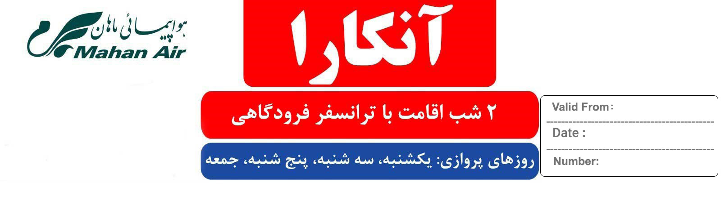
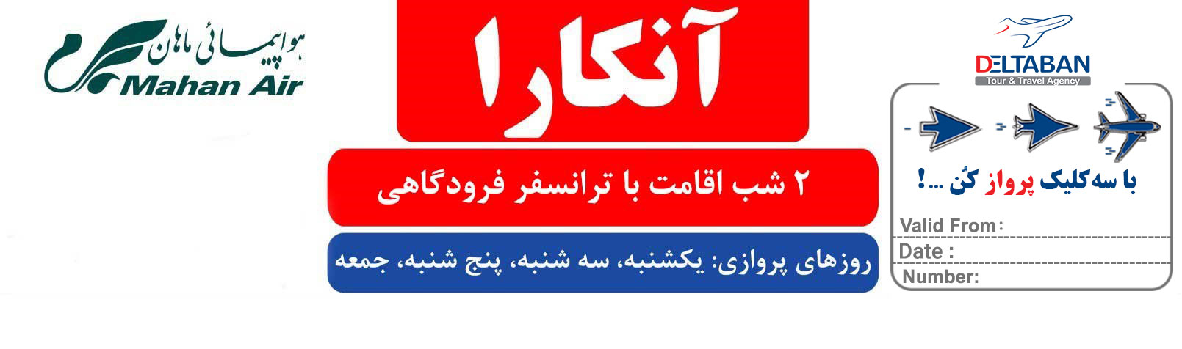
جایگاه لوگو شما

01 Jan
ESB/W5/IR/08
01 JAN – 28 FEB 2019

وقت سفارت کانادا

ردیف | هتل | درجه | فاصله | اتاق دوتخته | اتاق یک تخته | کودک با تخت | شب اضافه هر نفر
 |  |  |  |  |  | ( 06-12 ) | دوتخته | یک تخته
1 | SIYAV HOTEL | 3* | 10 دقیقه با تاکسی | 48 | 68 | 36 | 18 | 28
2 | GOLD HOTEL | 3* | 10 دقیقه با تاکسی | 58 | 82 | 34 | 23 | 35
3 | BEST WESTERN 2000 | 4* | 10 دقیقه با تاکسی | 63 | 89 | N.A | 26 | 39
4 | SEVEN DEEP | 4* | 10 دقیقه با تاکسی | 63 | 89 | 41 | 26 | 39
5 | BEST HOTEL | 4* | 10 دقیقه با تاکسی | 63 | 96 | 56 | 26 | 42
6 | DEMORA | 4* | 10 دقیقه با تاکسی | 65 | 92 | 51 | 27 | 40
7 | DEMONTI | 4* | 10 دقیقه با تاکسی | 65 | 96 | 51 | 27 | 42
8 | ELIT PALAS | 3*  plus | 10 دقیقه با تاکسی | 68 | 94 | 46 | 28 | 41
9 | CINNAH | 4* | 10 دقیقه با تاکسی | 72 | 104 | N.A | 30 | 46
10 | CK FARABI | 4* | 5 دقیقه با تاکسی | 75 | 104 | 39 | 32 | 46
11 | ANEMON ANKARA | 4* | 10 دقیقه با تاکسی | 82 | 132 | 53 | 35 | 60
12 | ANKARA HILTON SA  ( STD ) | 5* | 5 دقیقه با تاکسی | 82 | 128 | 48 | 35 | 58
13 | GRAND ANKARA  ( CLASSIC ) | 5* | 10 دقیقه با تاکسی | 87 | 128 | 48 | 38 | 58
14 | SHERATON ANKARA  ( CLASSIC ) | 5* | 5 دقیقه با تاکسی | 92 | 142 | 53 | 40 | 65
15 | HOLLIDAY INN KAVAKILIDERE | 4* | 10 دقیقه با تاکسی | 96 | 152 | 56 | 42 | 70
16 | LATANYA ANKARA  ( DELUXE QUEEN ) | 5* | 10 دقیقه با تاکسی | 101 | 154 | N.A | 45 | 71
17 | LUGAL SHERATON  ( DELUXE KING ) | 5* | 5 دقیقه با تاکسی | 248 | 396 | 84 | 118 | 192
قیمت ها به دلار آمریکا می باشد

خدمات تور : هتل با صبحانه(به تعداد شب های اقامت) راهنمای فارسی زبان- ترانسفر رفت و برگشت فرودگاهی ( ویژه پروازهای ماهان ایر و ایران ایر از مبدا تهران ) . در صورت سفر با سایر ایرلاین ها هزینه ترانسفر فرودگاهی رفت و برگشت به صورت مجزا محاسبه می شود .
پرواز ماهان به همراه بیمه، پس از چک شدن در سیستم محاسبه خواهد شد

شرایط کنسلی: پرواز چارتر و طبق بخشنامه ایرلاین مربوطه انجام خواهد شد
مدارک مورد نیاز :
1 – اصل پاسپورت با 6 ماه اعتبار از تاریخ سفر

لطفا به نکات زیر توجه فرمایید :
- فرزند بالای 18 سال حتماً باید پاسپورت جداگانه داشته باشد.
- مسئولیت کنترل گذرنامه از هرلحاظ (حداقل 6 ماه اعتبار از تاریخ سفر) و ممنوعیت خروج از کشور مسافر به عهده ی آژانس درخواست کننده و خود شخص مسافر می باشد.
- هزینه بیمه مسافرتی برای افراد بالای 50 سال 50 هزار تومان می باشد که میبایست به مبلغ کل پکیج اضافه گردد.
- هزینه عوارض خروج از کشور به عهده مسافر می باشد.
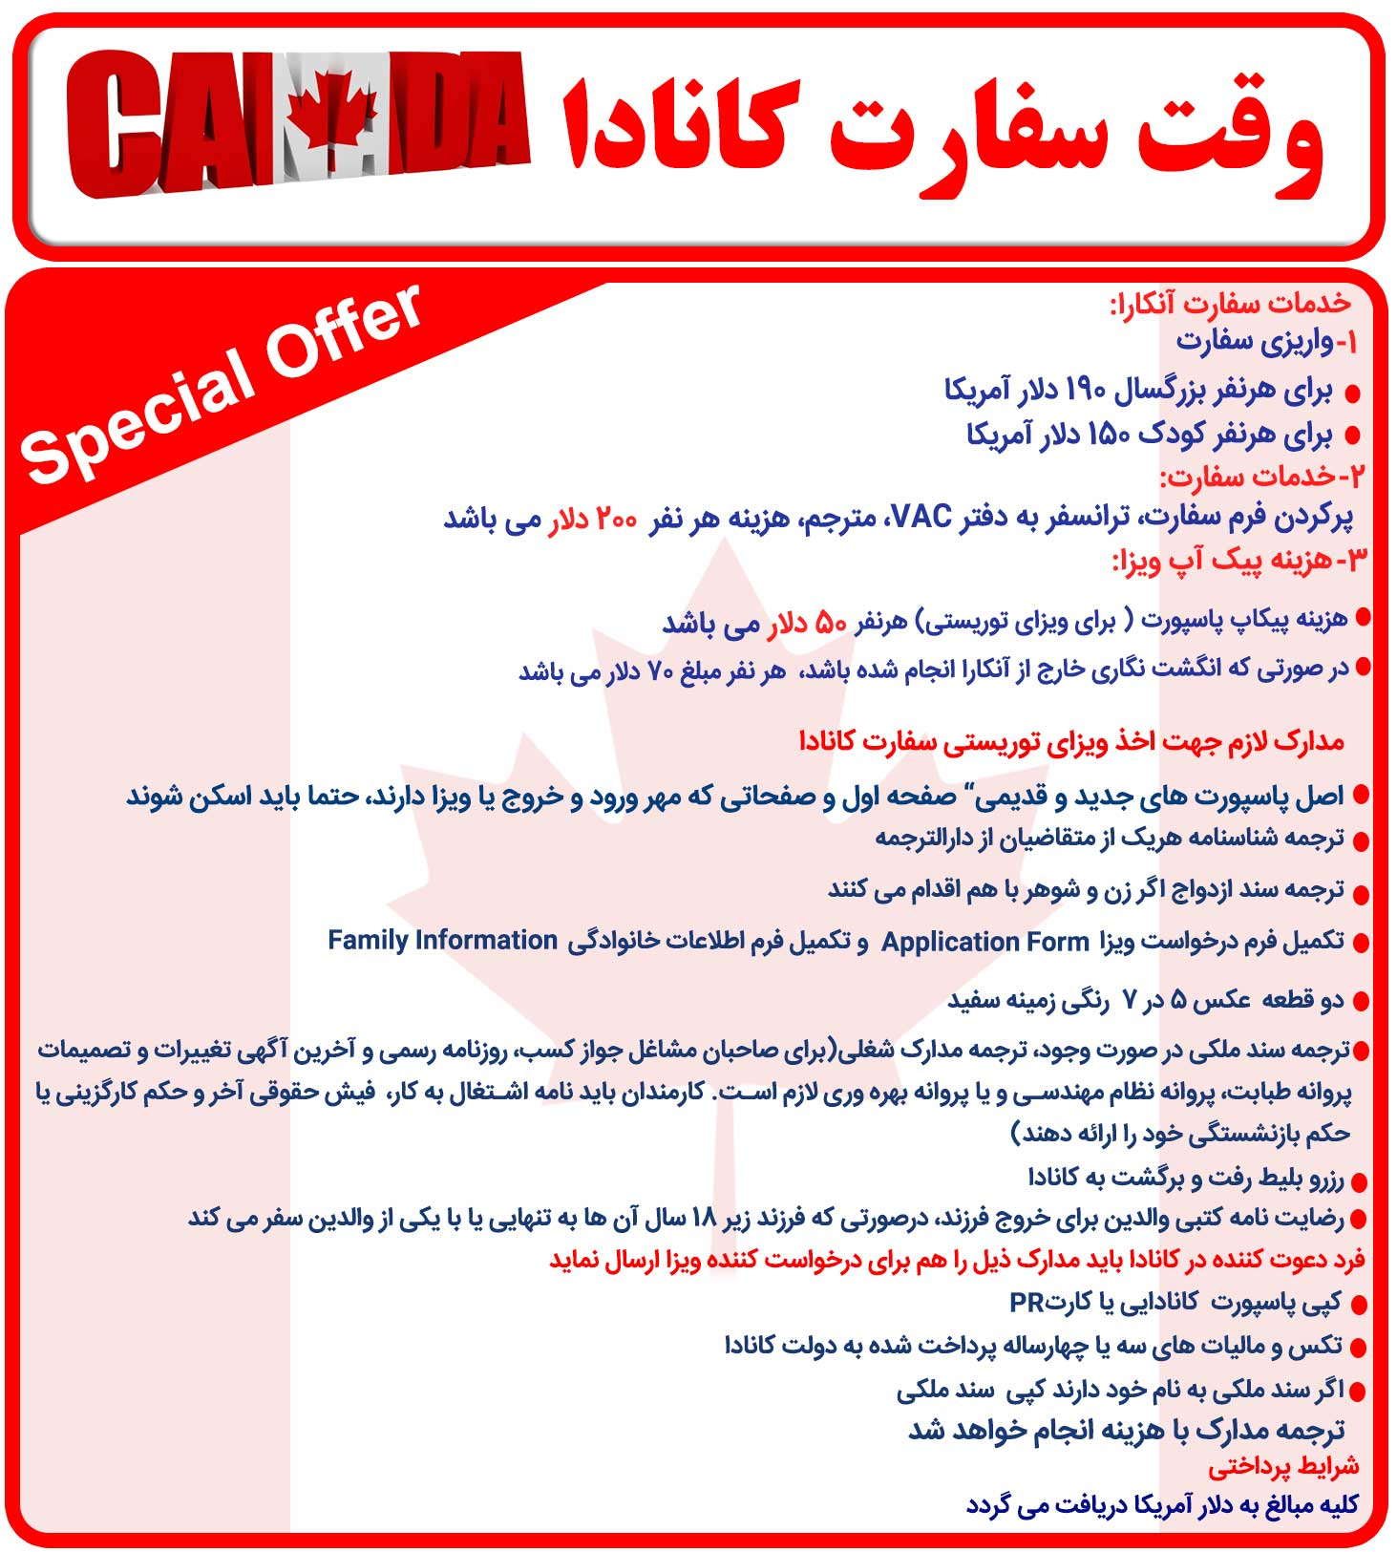

سوالات متداول ویزای مولتی کانادا

دعوتنامه یا شنگن؟
- دعوتنامه ازچه شخصی باشد، حتما باید فامیل درجه یک باشد؟ دعوتنامه میتواند از دوست یا آشنا و یافامیل دور ویا نزدیک وهرشخصی که درکانادا اقامت وکارت pr ویا پاسپورت کانادا دارد، باشد.
- ویزا شنگن لازم است؟ اگر دعوتنامه نداشته باشید حتما باید با توجه به تراول هیستوری ((ویزاهای معتبر و لیبل دار بخصوص شنگن)) در 10 سال گذشته اقدام شود.
مدارک هویتی
- شامل (شناسنامه و در صورت متاهل بودن سند ازدواج)

سند مالکیت

تک برگ و منگوله دار، فرقی ندارد و ارزش و موقعیت ملک مهم نیست.

مدارک شغلی

کارمندان: 6 ماه فیش حقوقی، گواهی اشتغال بکار، سابقه بیمه و در صورتیکه کارمند شرکت دولتی هستید حکم کارگزینی و افراد بازنشسته حکم بازنشستگی + 6 ماه فیش حقوقی آخر

صاحبان مشاغل: شغل آزاد◄ جواز کسب کارفرما◄روزنامه رسمی ثبت و آخرین تغییرات و تصمیمات، صورتجلسه، اساسنامه شرکت پزشکان◄کارت نظام پزشکی، پروانه طبابت مهندسین◄پروانه نظام مهندسی، پروانه بهرهوری، قرارداد ساخت و پایان کار وکلا◄پروانه وکالت

مدارک تحصیلی

افراد فارغ التحصیل بهتر است که مدرک پایان تحصیل خود را ارائه دهند.

برای دانشآموزان و دانشجویان گواهی اشتغال بتحصیل خطاب به وزارت امورخارجه و یا سفارت کانادا

مدارک بانکی ومالی

به ازای هر نفر بین 50 تا 100 میلیون کفایت میکند که یک هفته مونده به وقت سفارت از بانک نامه تمکن مالی به لاتین و دلار کانادا با مهر و امضاء بانک گرفته شود. (مثلا برای خانواده 4 نفری بین 300تا400 میلیون تمکن مالی ارائه شود که در حساب سرپرست خانواده باشد)

- تمامی ترجمه ها فقط با مهر مترجم، دارالترجمه رسمی کفایت میکند.

